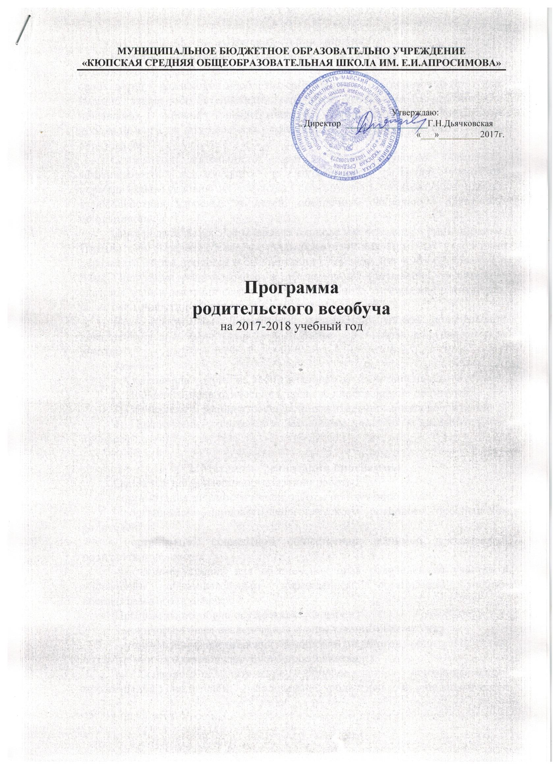

1.Пояснительная записка
Качество семейного воспитания, расширение воспитательных возможностей семьи, повышение ответственности родителей за воспитание своих детей – важнейшие проблемы современной педагогической практики. Именно этими обстоятельствами диктуется необходимость постоянного повышения уровня педагогической компетентности родителей, необходимость и актуальность организации для них различных форм образования.
Совместная деятельность семьи и школы позволяет обеспечить эффективность психического и социального развития учащихся, нормализовать условия их развития, сформировать необходимые навыки взаимодействия взрослых и детей, обеспечить социальную адаптацию школьников.
Цели родительского образования в школе значительны и разнообразны. Именно они определяют особую роль родителей как активных участников образовательного процесса в соответствии с законом РФ «Об образовании в РФ». Программа родительского всеобуча школы направлена на создание системы взаимодействия семьи и образовательного учреждения в интересах развития личности ребенка
Цель программы: Содействие повышению уровня родительской компетентности и эффективности воспитания через взаимодействия семьи и школы.
Задачи:
1. Обеспечение единства воспитательных воздействий школы и семьи.
2. Психолого-педагогическое и правовое просвещение родителей;
3. Обобщение и распространение положительного опыта воспитания.
4. Привлечение родителей к активному участию в воспитательном процессе.

2. Механизм реализации программы
Основные направления организации работы:
- организация диагностической работы по изучению семей.
- организация психолого-педагогического правового просвещения родителей.
- организации совместной общественно значимой деятельности родителей и учащихся.
- создание условий для обеспечения прав родителей на участие в управлении образовательным учреждением, организации учебно-воспитательного процесса.
Программы всеобуча осуществляется через:
- мониторинговые исследования и определение перспектив;
- установления партнерских отношений педагогов, родителей, детей, создание единого социокультурного пространства;
- психолого-педагогическое сопровождение психологического просвещения родителей, вовлечение родителей в педагогическое самообразование, изучение и внедрение лучшего опыта семейного воспитания;
- внедрение здоровьесберегающих технологий, формирующих позитивные установки на ЗОЖ;
- привлечение родителей к непосредственной творческой деятельности с детьми, к активной созидательной воспитательной практике по возрождению национальных духовных традиций.
Формы родительского всеобуча:
Родительское собрание - основная форма родительского всеобуча.
Существуют следующие виды родительских собраний: организационные, тематические, собрания - диспуты, собрания - консультации, собрания – собеседования, итоговые.
Классные родительские собрания проводятся один раз в четверть.
Основные вопросы, рассматриваемые на классных собраниях:
- анализ учебно-воспитательного процесса в классе;
- задачи, определяющие дальнейшую работу;
- планирование, организация деятельности по выполнению задач;
- актуальные педагогические, психологические, правовые проблемы;
- подведение итогов;
Родительские собрания, как правило, являются комбинированными. Основная часть родительских собраний – педагогическое просвещение. Родительское собрание – может проходить в форме «круглого стола»,
тематической дискуссии самих родителей с приглашением специалистов, в которых заинтересована семья, консультации со специалистами и др.
Общешкольное родительское собрание проводится 2 раза в год по плану работы школы. Основные вопросы, рассматриваемые на собрании:
- знакомство с документами школы, локальными актами, основными направлениями школы, задачами, стоящими перед школой, итогами работы;
- обмен опытом по вопросу воспитания детей;
- использование знаний, умений возможностей родителей в работе с детьми;
- оказание помощи в решении хозяйственных вопросов.
При подготовке и проведении родительских собраний необходимо учитывать ряд важнейших положений:
-атмосферу сотрудничества школы и семьи по реализации программы
усиления «плюсов» и ликвидации «минусов» в характере и поведении ребёнка;
- профессионализм педагога – знание, компетентность (знание жизни каждого ребёнка не только в школе, но и за её пределами, представление об уровне их потребностей, состоянии здоровья);
- добрые, доверительные отношения.
Показателями эффективности родительских собраний можно считать- активное участие родителей в обсуждения вопросов, обмен опытом, советы и рекомендации участников собрания.
Родительский лекторий – способствуют повышению педагогической культуры родителей, их психолого-педагогической компетентности в семейном воспитании, выработке единых подходов семьи и школы к формированию ЗОЖ детей.
Тематические конференции по обмену опытом формирования здоровьесохраняющих условий.
Вечера вопросов и ответов проводятся с привлечением специалистов.
Диспут, дискуссия – обмен мнениями по проблемам воспитания позволяет включить их в обсуждение важнейших проблем.
Встречи родительской общественности с администрацией школы - в процессе совместного обсуждения возможно составление программ действий, перспективных планов совместной работы.
Консультации, беседы классных руководителей, учителей-предметников, специалистов социально-психологической службы школы по вопросам обучения и воспитания.
Родительский всеобуч планируется в соответствии с требованиями социума, направлениями работы школы, возрастными особенностями детей.
Этапы родительского всеобуча.
- Первый этап - для родителей учащихся1-4 классов;
- Второй этап - для родителей учащихся 5-9 классов;
- Третий этап - для родителей учащихся 10-11 классов
Организационное сопровождение программы осуществляет администрация школы. Главными исполнителями программы является методическое объединение классных руководителей школы, родительский комитет школы, которые анализируют ход выполнения плана по реализации программы, вносят изменения и дополнения.
3.Ожидаемые результаты
1. Повышения уровня воспитанности учащихся;
2. Повышение педагогической компетентности родителей;
3. Уменьшение факторов риска, приводящих к правонарушениям.
4. Оказание практической помощи родителям, при возникновении проблемных ситуаций.
5. Создание открытой учебно-воспитательной системы стремящейся к диалогу и взаимодействию с родителями и общественностью.

План проведения
Общешкольных родительских собраний
в МБОУ «Кюпская Агрошкола»
на 2017-2018 уч.г.
№ | Тема собрания | Сроки проведения | Ответственные
1 | Роль родителей в обучении ребенка | Октябрь 2017 | Зам. директора по УМР  Зам. директора по ВР  Психолог  Соц.педагог
2 | Конфликт детско-родительских отношений | Май 2018 | Зам. директора по УМР  Зам. директора по ВР  Психолог  Соц.педагог

План проведения родительского всеобуча
в МБОУ «Кюпская Агрошкола»
на 2017-2018 учебный год

Дата | Направление работы | Тематика всеобуча | Классы
сент | Организация учебного труда учащихся | «Что нужно знать родителям, если их ребенок пошёл во 1,2,3,4 класс?» | 1-4 кл.
 |  | «Возрастные особенности подростка». | 5-8 кл.
 |  | «Психологические особенности развития личности старшеклассника». | 9-11 кл.
октяб | Семья и школа – партнеры в воспитании и обучении ребенка | «Ребенок среди сверстников». | 1-4 кл.
 |  | «Проблемы поведения подростка». | 5-8 кл.
 |  | «Современная семья: возможности и проблемы её уклада». | 9-11кл.
нояб | Особенности детской и подростковой психологии | «Учение – основной вид деятельности младшего школьника. Как родителям помочь ребенку в учебе?». | 1-4 кл.
 |  | «Самооценка школьника-подростка». | 5-8 кл.
 |  | «Ценностные ориентиры современных старшеклассников». | 9-11 кл.
дек | Эстетическое, экологическое воспитание | «Организация свободного времени детей младшего школьного возраста». | 1-4 кл.
 |  | «Этика и эстетика семейного быта, поведения подростка в семье и общественных местах». | 5-8 кл.
 |  | «Этика и эстетика отношений в семье, школьном коллективе». | 9-11 кл.
янв | Правовые аспекты, связанные с ответственностью родителей за воспитание детей | «Правовая и экономическая защита личности ребенка». | 1-4 кл.
 |  | «Право, ребенок и его окружение». | 5-8 кл.
 |  | «Круг общения подростков и его влияние на формирование поведения. Профилактика правонарушений среди несовершеннолетних». | 9-11 кл.
фев | Гражданское, правовое, трудовое, нравственное воспитание | «Секретный мир наших детей или ребенок и улица». | 1-4 кл.
 |  | «Права и обязанности школьника». | 5-8кл.
 |  | «Ориентация подростков на социально значимые ценности» | 9-11кл.
мар | Социализация школьников. Профессиональная ориентация | «Увлекаемость и увлеченность детей младшего школьного возраста. Возможности дополнительного образования». | 1-4 кл.
 |  | «Особенности задач семьи и школы в воспитании и социализации ребенка». | 5-8 кл.
 |  | «Жизненные сценарии старшеклассников, их профессиональная ориентация». | 9-11 кл.
апр | Здоровый ребенок – здоровое общество | «Телевизор: помощник или враг? Влияние на здоровье ребенка негативной теле- и видеоинформации». | 1-4 кл.
 |  | «Профилактика вредных привычек и социально обусловленных заболеваний у детей». | 5-8 кл.
 |  | «Понятие физического, психического и духовного здоровья: их взаимосвязь». | 9-11 кл.
май | Семья и её роль в воспитании детей | «Семейные традиции в организации жизнедеятельности ребенка младшего школьного возраста». | 1-4 кл.
 |  | «Общение родителей с детьми». | 5-8 кл.
 |  | «Стили и методы воспитания старшеклассников в семье». | 9-11 кл.

